新 书 推 荐

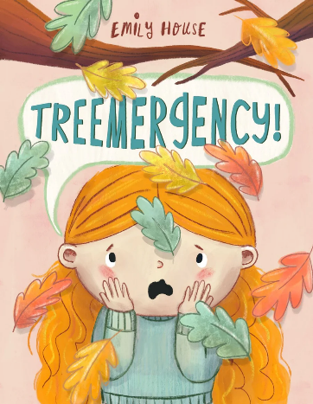
中文书名：《树木紧急情况！》
英文书名：TREEMERGENCY
作 者：Emily House
出 版 社：Imagnary House
代理公司：S.B.Rights/ANA
页 数：44页
出版时间：2023年6月
代理地区：中国大陆、台湾
审读资料：电子稿
类 型：儿童绘本
版权已授：南非英语

内容简介：

媞利（Tilly）还太小，不懂季节的变化，当她最喜欢的树开始落叶时，她惊慌失措。她担心自己可怜的朋友病得很重，于是想尽一切办法拯救它。

《树木紧急状况！》是一部幽默而又温情的探索自然节奏的作品。它讲述了四季更替、变化的概念，以及即使是一个孩子对一棵树的关爱也足以产生不同的影响。这是当地作家艾米莉·豪斯（Emily House，著有Earth Takes a Break 和Bonbon and Blanket）的新绘本。

作者简介：
童书作家艾米莉·豪斯（Emily House）来自英国，现定居于南非开普敦附近。艾米莉是一名自由插画师和童书作家，对创作充满热情。她喜欢用视觉和语言来讲故事，尤其喜欢与其他作家和小企业合作，通过她的插画为他人的故事注入活力。在大量喝茶和吃蛋糕的驱使下，艾米莉的首部童书是2020年出版的《地球休息一下》（Earth Takes a Break），随后在 2021 年4月出版了《邦邦和毛毯》（Bonbon & Blanket），2023 年 6 月出版了《树上的紧急情况》（Treemergency），2023 年晚些时候将出版《河流颂》（Ode to the River）。

内页插图：

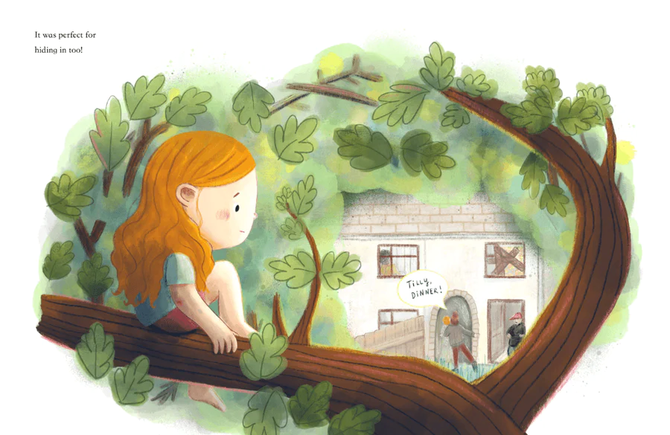
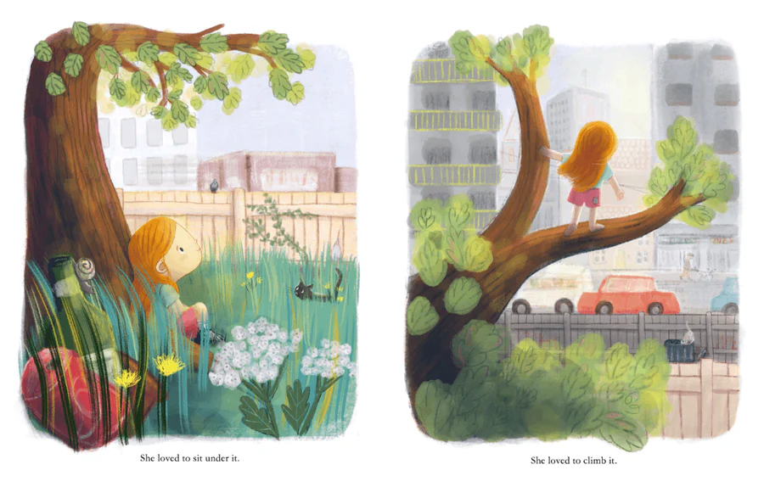
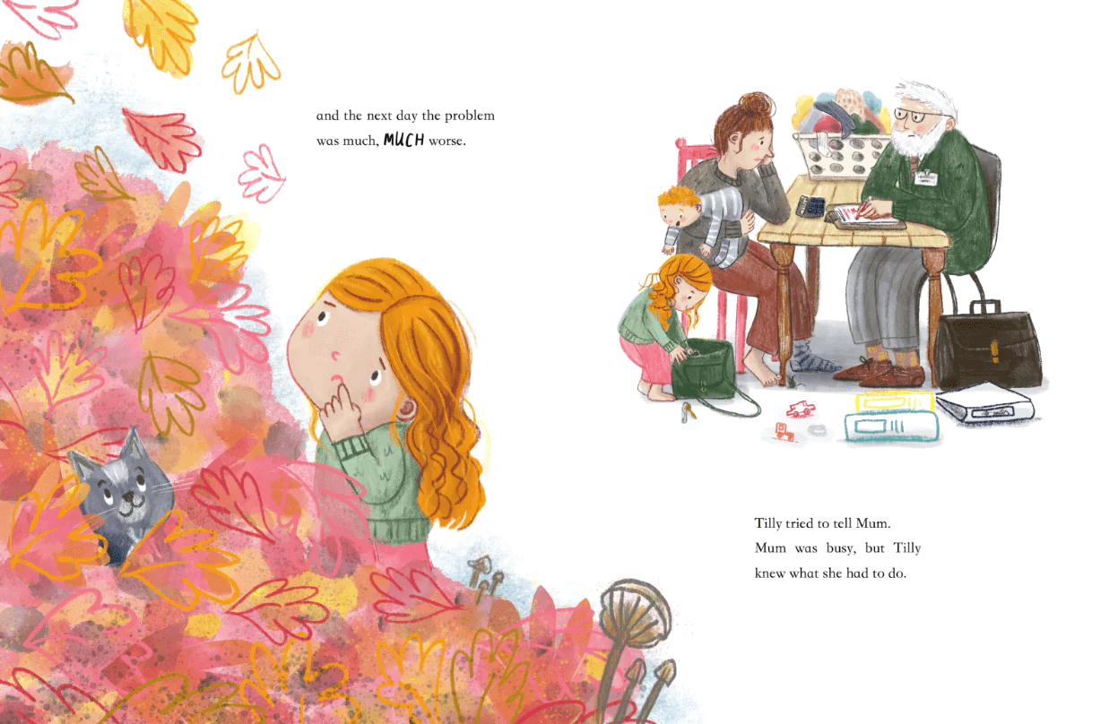

谢谢您的阅读！
请将反馈信息发至：版权负责人
Email：Rights@nurnberg.com.cn
安德鲁·纳伯格联合国际有限公司北京代表处
北京市海淀区中关村大街在地图中查看甲59号中国人民大学文化大厦1705室, 邮编：100872
电话：010-82504106, 传真：010-82504200
公司网址：http://www.nurnberg.com.cn
书目下载：http://www.nurnberg.com.cn/booklist_zh/list.aspx
书讯浏览：http://www.nurnberg.com.cn/book/book.aspx
视频推荐：http://www.nurnberg.com.cn/video/video.aspx
豆瓣小站：http://site.douban.com/110577/
新浪微博：安德鲁纳伯格公司的微博_微博 (weibo.com)
微信订阅号：ANABJ2002

